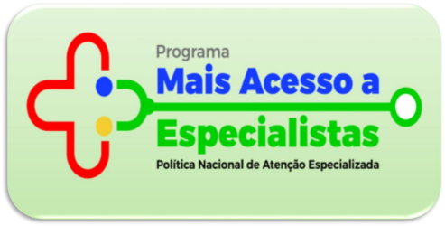

**RODAS DE CONVERSA**

**PNAES – Política Nacional de Atenção Especializada em Saúde no ambiente do SUS** 

Portaria GM/MS Nº 1.604 de 18 de outubro de 2023 

**Legislação**

**PMAE** 

**Programa Mais Acesso a**

**Especialistas**





Fortalecimento da Atenção Primária

**Principais Diretrizes da Política**

**Nacional de Atenção Especializada - PNAES**

Modelo de Atenção centrado nas necessidades do usuário

Promoção da regionalização dos serviços de atenção especializada

Qualificação da regulação

assistencial



**COMPONENTES:**

Consultas e exames - Ofertas de cuidados integrados (OCI)

Cirurgias

Provimento

Ensino

Qualidade















TERMINEI DE 

LER 10

PORTARIAS, 5

NT E 3

MANUAIS DO 

PMAE O MS PUBLICOU

MAIS 20

PORTARIAS, 15

NT E 10

MANUAIS

RELACIONADOS

AO PMAE



Programa Cuida PE



**Programa Mais Acesso a Especialistas – PMAE**

**COMPONENTE OCI**









**Programa Mais Acesso a Especialistas – PMAE**

**COMPONENTE OCI**



